*Гремякина М., БФИЛЛ185*

Домашнее задание № 3

**AntConc**

4) Конкордансы устаревших слов

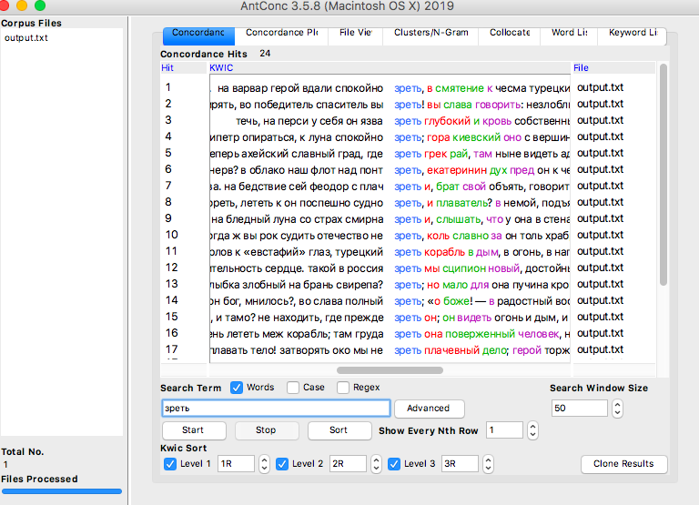

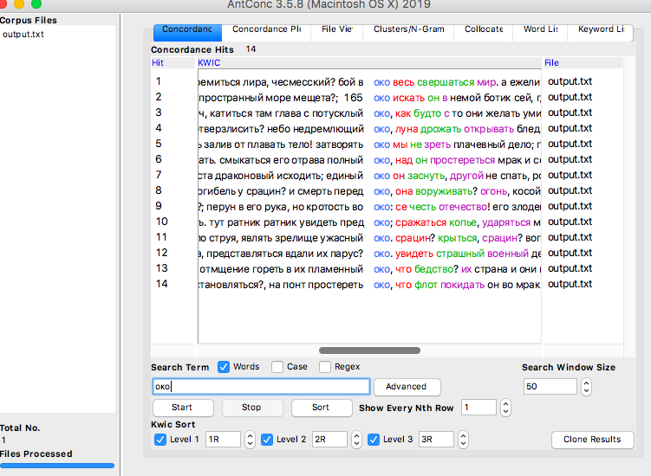

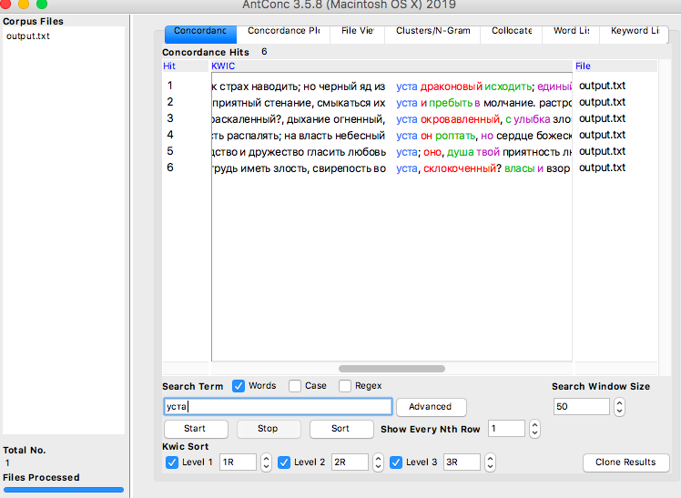

5) Частотные списки словосочетаний

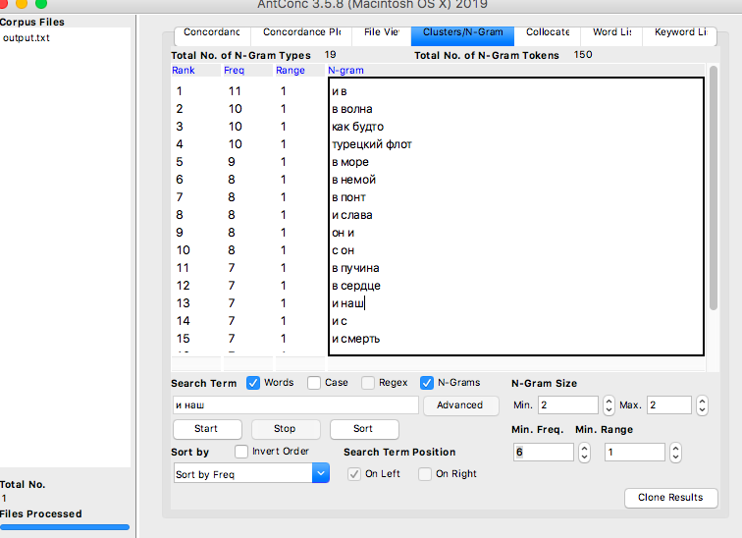

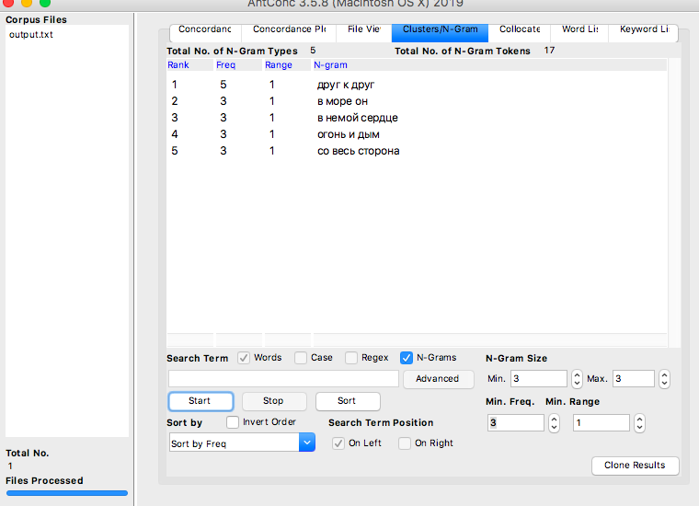

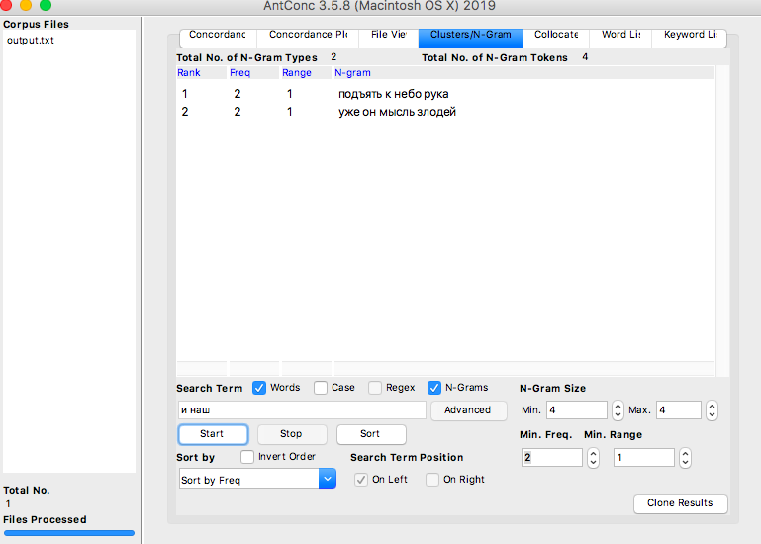

6) Список коллокатов (слово «прах»)

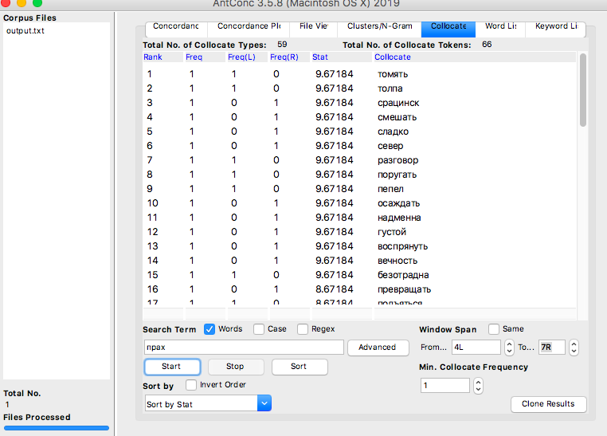

**Google Ngrams и НКРЯ**

* 1. Устаревшие слова (из всего ряда будут рассмотрены 3 слова – *ладья*, *зреть* и *брег*).
* Ладья (ipm ~ 0,96) / лодка

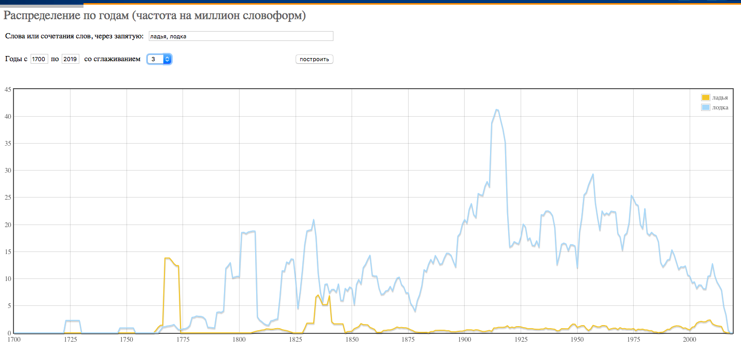

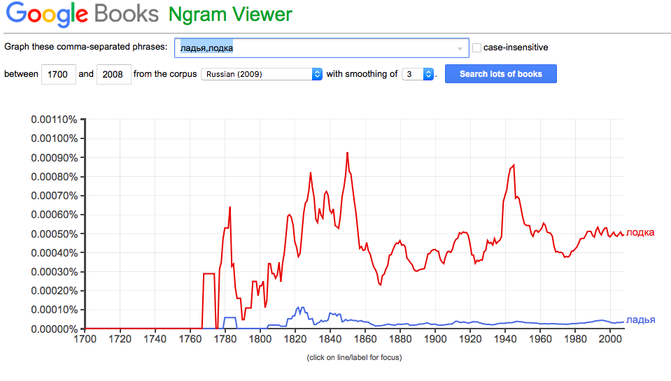

В целом, слово «ладья» всегда употреблялось реже слова «лодка», за исключением 1763-1773 гг. – см. скриншот №1). На протяжении трех столетий устаревшее слово, соответственно, чаще всего использовалось во второй половине 18-го – первой половине 19 вв. Показательно, что пики частотности употребления обоих слов приходятся на периоды различных войн – Русско-Турецких в 18 в., Крымской в 19 в. и Великой Отечественной в 20 в.

* Зреть (ipm ~ 0,6) / видеть

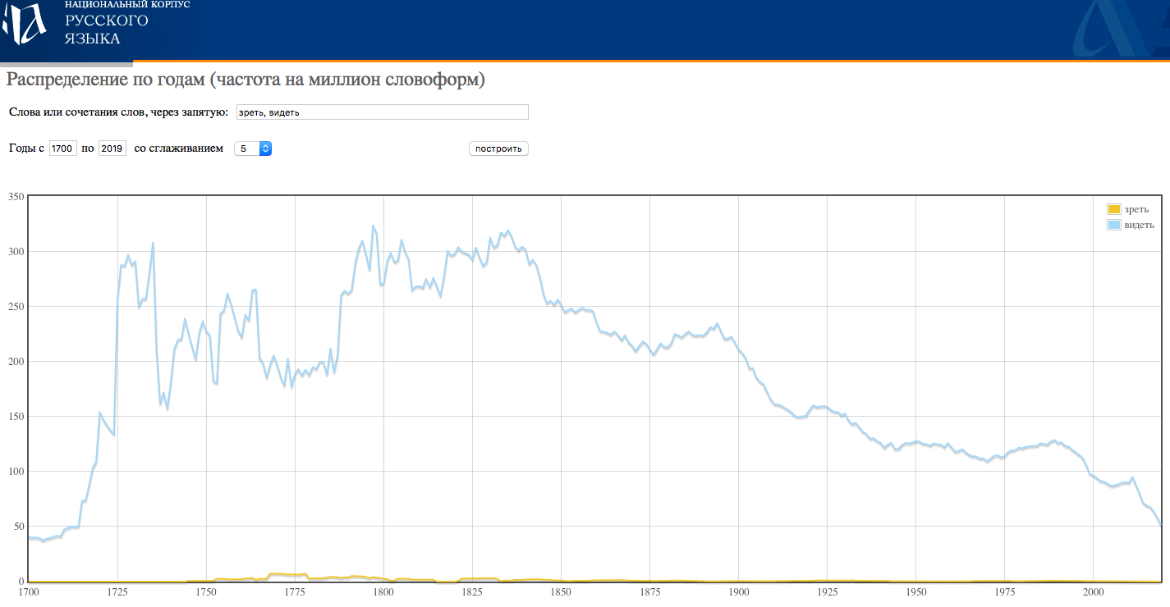

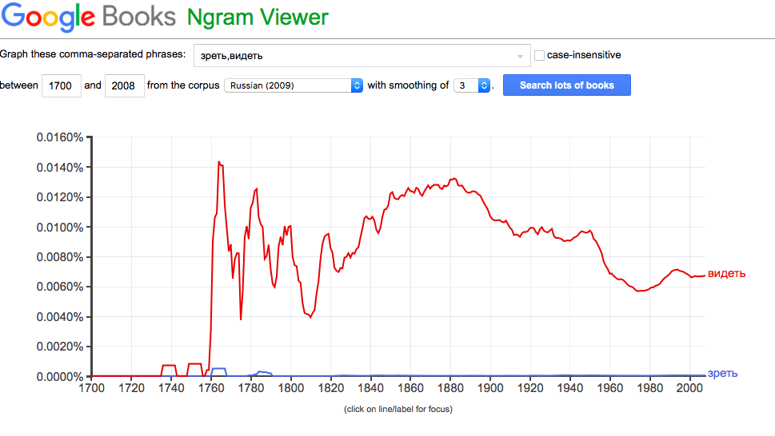

Как мы видим по двум графикам, слово «зреть» употреблялось крайне редко на протяжении трех веков (чаще всего за все время – в последней четверти 18 в.), в отличие от своего универсального аналога «видеть». Любопытно, что это слово было наиболее часто употребляемым во время исторических событий, связанных с воцарением императоров и их политикой – например, «пиком» частотности отмечено воцарение Екатерины II (1762 г.), начало правления Александра III (1881 г.) и др.

* Брег (ipm ~ 0,27) / берег

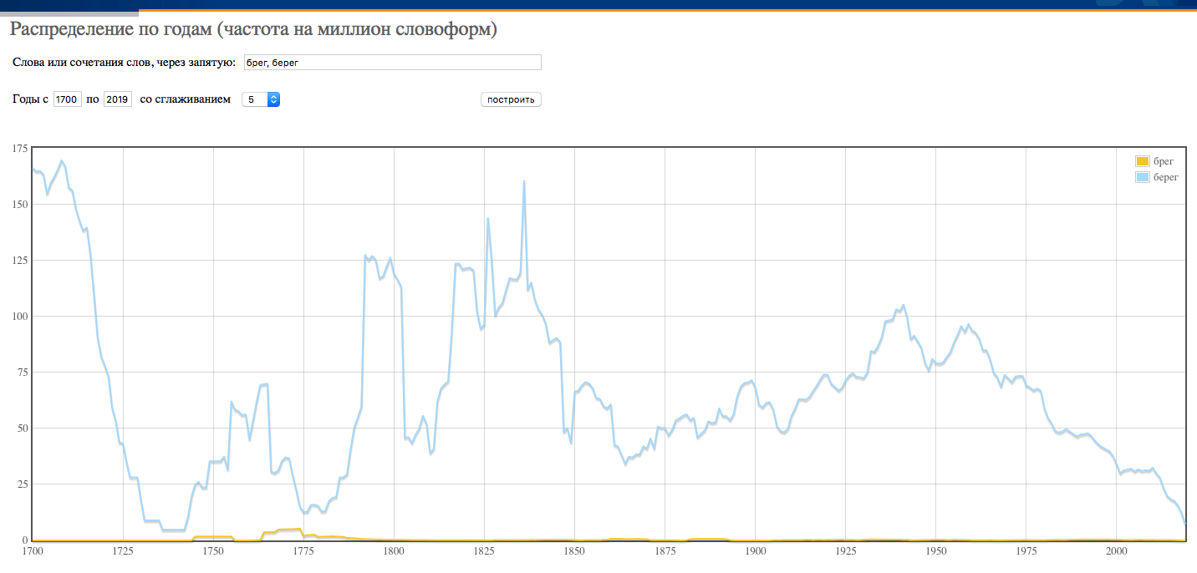

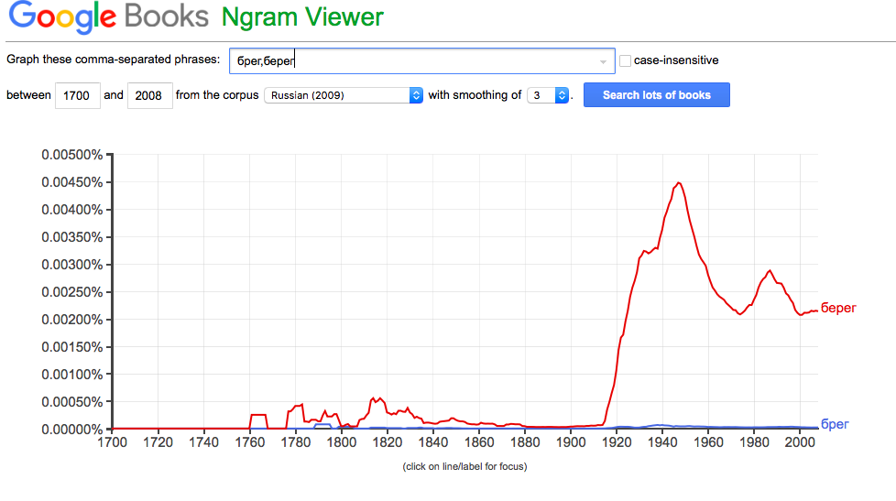

Слово «брег» всегда употреблялось реже, чем его схожий аналог «берег». Это связано с тем, что «брег» по сути является неполногласной формой «берега» и используется в основном как единица книжной лексики. Стоит отметить также, что пики частотности использования двух слов (в большей степени слова «берег») соответствуют историческим событиям, связанным с морскими военными действиями – например, Северной войне (1700-1721 гг.), уже упомянутым ранее Русско-Турецким войнам 18 в., Крымской войне (1853-1856 гг.), вероятно, некоторым морским сражениям Великой Отечественной войны и тд.

**Использование инструментов корпусного анализа в профессиональной деятельности**

С помощью использования инструментов корпусного анализа мне удалось, хоть и частично, изучить «лексический портрет» эпохи, а именно – исторического события, которое описывалось в моем тексте (поэма «Чесмесский бой» посвящена ключевому сражению Русско-турецкой войны 1768-1774 гг.). Кроме того, применение AntConc в ходе работы позволило мне выявить наиболее часто употребляемые в тексте лексемы, которые в совокупности указывают на основную тему произведения и, соответственно, упрощают его понимание.